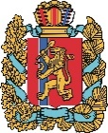  АГЕНТСТВО РАЗВИТИЯ  МАЛОГО И СРЕДНЕГО ПРЕДПРИНИМАТЕЛЬСТВА  КРАСНОЯРСКОГО КРАЯ | 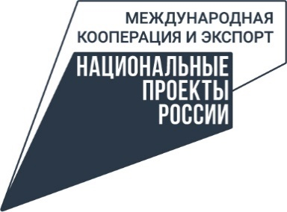
20.01.2023

Предприниматели Красноярского края теперь могут оформить сертификаты о происхождении товаров через цифровую платформу «Мой экспорт»

С 2023 года предприниматели Красноярского края могут оформить сертификаты о происхождении товаров через цифровую платформу «Мой экспорт», которая создана в рамках нацпроекта «Международная кооперация и экспорт».
Данный документ позволяет снизить размер таможенных пошлин, а в некоторых случаях полностью освободить экспортную поставку от их уплаты. Кроме того, наличие сертификата часто предусмотрено контрактом или национальными правилами страны ввоза товаров.
За сертификатами о происхождении товаров в нашем регионе нужно обращаться в Центрально-Сибирскую торгово-промышленную палату. По нормам международного законодательства при экспорте таможенные органы стран-импортёров принимают документы на бумажных носителях или получают данные по ссылке: https://verification.tpprf.ru/search/st1
«Сервис по запросу сертификата о происхождении товара был разработан совместно с Торгово-промышленной палатой РФ, при этом, учитывалось мнение экспортёров. Цифровая услуга предусматривает только электронное взаимодействие с ТПП на всех этапах работы. Предоставление бумажных документов и очные консультации для получения сертификата посредством сервиса исключены. При этом система автоматически определит, какой из 8 видов сертификатов доступны для оформления экспортёру», – рассказала глава Российского экспортного центра (РЭЦ) Вероника Никишина.
Для того, чтобы запросить оформление сертификата через платформу «Мой экспорт», предпринимателю необходимо иметь усиленную квалифицированную электронную подпись (УКЭП). Он направляет заявление, прикрепляя пакет документов, указанный в системе. После оплаты услуги ТТП подготавливает проект документа и направляет его в личный кабинет экспортёра на проверку. Затем предпринимателю в личном кабинете станут доступны реквизиты оформленного сертификата и сведения из его печатной формы.
Максимальный срок предоставления услуги, если нет необходимости проводить выездную экспертизу или вносить правки в проект сертификата, – пять рабочих дней. Вопросы о новом сервисе платформы «Мой экспорт» можно задать в контакт-центр РЭЦ по тел. 8 (495) 967-07-37 или уточнить по ссылке:
https://myexport.exportcenter.ru/services/business/Soprovozhdenie_eksportnykh_postavok/Razreshitelnye_dokumenty/Sertifikat_proishozhdenija_tovarov/?utm_medium=news&utm_campaign=news_exportcenter_myexport_sertifikat_proishozhdenija_tovarov_12_12_22.
Всю информацию про сертификаты о происхождении товаров можно узнать в Центрально-Сибирской торгово-промышленной палате по тел. 8 (391) 268-15-85 (доб. 205).

Для справки:

Система Торгово-промышленных палат Российской Федерации оказывает более 30 услуг по сертификации, включая выдачу и удостоверение сертификатов происхождения товаров в соответствии с Законом РФ от 07.07.1993 N 5340-1 «О торгово-промышленных палатах в Российской Федерации».

